План - конспект урока живописи во 2-м классе художественного отделения ДШИ
«Этюд фруктов в стиле пуантилизма»
Цель урока: Выполнить с натуры этюд фруктов в стиле пуантилизма.
Задачи: познакомить со стилем пуантилизма, использованием его в живописных произведениях мастерами живописи; изучить технику «мазочками»; развить способность видения многообразия цветовых оттенков.
Оборудование для урока:
Для учителя:
Зрительный ряд: дидактические таблицы («Пространственное смешение цветов», «Изменение локального цвета предмета под влиянием света и тени», «Поэтапное выполнение этюда»). Живописные произведения (Жорж Сера «Воскресный день», «Цирк», Поль Синьяк «Сосна. Сен-Тропе», Пабло Пикассо «Натюрморт»);
Работы учащихся.
Для учащихся:
На натюрмортных столиках постановки из фруктов.
Материалы: бумага (формат А4), карандаш, ластик, кисти, краски гуашевые, палитра.

Задание: Выполнить этюды фруктов мазочками
План урока:
- Организационный момент. Подготовка учащихся к восприятию нового материала.
- Теоретическая часть: раскрытие темы урока для решения поставленных задач.
- Анализ задания.
- Практическая работа учащихся.
- Анализ и оценка работ.

Конспект урока.

1. Подготовка детей к восприятию нового материала. (На доске вывешиваются дидактические таблицы, картины художников, детские работы. Ученики сидят за мольбертами, на мольбертах закреплена бумага формата А4. На табуретках около каждого ученика приготовлены гуашевые краски, кисти, палитра, вода для рисования).
Здравствуйте, ребята! Сегодня урок живописи у нас будет посвящен стилю пуантилизм. На этом уроке мы познакомимся с техникой работы в стиле пуантилизма и выполним этюды фруктов.
Мы с вами изучили многие законы цветоведения, познакомились с цветовым кругом, с теплыми и холодными цветами, узнали, что цвет может быть светлым и темным, ярким и приглушенным. Мы знаем, что цвета, которые невозможно получить при помощи смешения каких-либо красок, называют основными.
- Назовите их.
(Это – красный, желтый, синий).
Правильно, а вот те цвета, которые можно получить от смешения основных красок, условно называют составными.
- Назовите составные цвета
(Это – оранжевый, зеленый и фиолетовый цвета).
Сегодня мы узнаем, как художники-пуантилисты смешивают цвета в своих работах.

2. Теоретическая часть: раскрытие темы урока для решения поставленных задач.
Так что же такое пуантилизм? Пуанты – такое красивое слово, по-настоящему французское. Слово «пуанты» в первую очередь ассоциируется с балетом. На самом деле художники-пуантилисты в балетках не ходили, а рисовали картины в стиле пуантилизма.
Обычно, мы смешиваем краски на палитре или бумаге, а вот художники-пуантилисты делали это совершенно по-иному. Они применяли технику раздельного мазка и писали мелкими цветными пятнами, что дало название целому направлению в живописи – пуантилизму (от французского слова «пуант» - точка).
При рассмотрении картины с определенного расстояния мелкие разноцветные мазки зрительно сливаются и вызывают ощущение единого цвета. Такое смешение называется пространственным. Работа с таблицей «Пространственное смешение цветов», показ картины Ж.Сера «Цирк».
Основоположниками этого направления считаются замечательные живописцы Жорж Сера и Поль Синьяк. В картинах пуантилистов синий цвет находится по соседству с желтым, красный рядом с зеленым. Целью всех живописных экспериментов было создание живописного аналога световоздушной среды. При небольшом отходе от картины цвета оптически смешиваются, вызывая ощущения вибрирующего воздуха и изменчивого света.
В одном из главных произведений Сера – картине «Воскресный день» изображены парижане, отдыхающие на берегу Сены в воскресный день. Художник создал живое, словно колеблющееся от движения теплого воздуха пространство, в котором обобщенные силуэты не кажутся плоским. А вот на картинах Поля Синьяка точечные мазки приобретают энергию. Здесь мазки то сближены, то чуть удалены друг от друга, создавая эффект цветовой массы. Анализ и показ картин Жоржа Сера «Воскресный день», Поля Синьяка «Сосна. Сен-Тропе».
Картины художников-пуантилистов привлекают своей необычностью, потому, что они написаны точками. Главная особенность пуантилизма в нанесении мазков. Мазки должны быть небольшими, любой формы, хоть квадратные (отпечаток от плоской кисти плашмя), хоть вытянутыми палочками (отпечаток от плоской кисти торцом), хоть круглыми (отпечаток круглой кисти). Показ на доске выполнения мазков, образцы работ учащихся.
Эта техника не стирает индивидуальности художника, картины не могут быть похожими друг на друга. У каждого рисующего получается свой характерный мазок, свой размер мазка, свое расстояние между мазками, у кого-то они могут наслаиваться, у кого-то может между мазками светиться бумага и даже одни и те же цвета натюрморта каждый передает по-своему. Вообще основоположники пуантилизма старались писать чистыми «радужными» цветами, но есть картины написанные смесями.
И сегодня мы с вами на уроке будем выполнять этюды фруктов в технике пуантилизма. Помимо такой сложной задачи – как сгармонировать яркие цвета мазочками, вам необходимо решить и другую – передать тональность постановки, объем предметов и освещение.
- Какие основные градации светотени вам знакомы?
(Свет, блик, полутень, собственная тень, рефлекс, падающая тень)
- Что такое рефлекс?
(Свет на предмете, отражённый от поверхности)
- Что такое собственная тень?
( Самая темная часть предмета).
- Что такое локальный цвет предмета?
(Исходная окраска предмета).
- Как локальный цвет изменяется под воздействием освещения и тени?
(На свету локальный цвет теплеет, в тени – становится холоднее).
Работа с дидактической таблицей «Изменение локального цвета предмета под влиянием света и тени».
Обратите внимание на поэтапное выполнение этюда. Сначала выполняем рисунок жидкой гуашью. Работу мазками начинаем с теневых участков, затем прописываем локальный цвет предмета, прорабатываем светотень, пишем рефлексы. Мазки на всей картине должны быть одинакового размера. Работа с таблицей «Поэтапное выполнение этюда».

3. Анализ задания
Для успешного выполнения работы вам необходимо:
- закомпоновать изображение фруктов в листе;
- выявить светотеневые градации изменения освещенности предмета по его форме и отметить их карандашом;
- выбрать стиль мазка, который на всей картине должен быть одинакового размера, можно писать и чистыми цветами, и смесями.
- выполнить этюд, передать цветом объем предметов, соблюдая тональные отношения, связать предметы с окружающей средой, при помощи рефлексов.

4. Практическая работа учащихся
Во время самостоятельной работы учащихся учитель следит за выполнением задания, проявляет индивидуальный подход к учащимся, комментирует их действия, исправляет ошибки (компоновка, плоскостное изображение и т.д.), помогает советами. По окончании ученики выставляют готовые работы.

5. Анализ и оценка работ
Итак, вы выполнили этюд фруктов, сейчас мы посмотрим работы и попытаемся оценить их по следующим критериям:
- Композиционное размещение в листе;
- Решение локального цвета - объем, форма предмета;
- Связь со средой;
- Аккуратность работы.
Судя по вашим работам, большинство из вас хорошо справились с заданием, в своих этюдах вы сумели гармонично сочетать яркие, насыщенные цвета и показать форму и освещение предметов, смогли это показать мазочками.
- Ребята, с каким направлением в живописи мы сегодня познакомились? Что узнали нового о смешении цветов? Какие впечатления остались после проделанной работы? Ответы учеников.
До свидания!

Таблицы
Пространственное смешение Изменение локального цвета предмета под влиянием света и тени
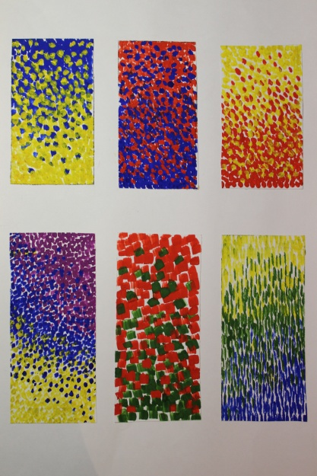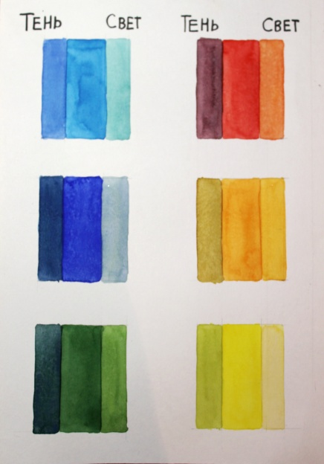
Поэтапное выполнение этюда
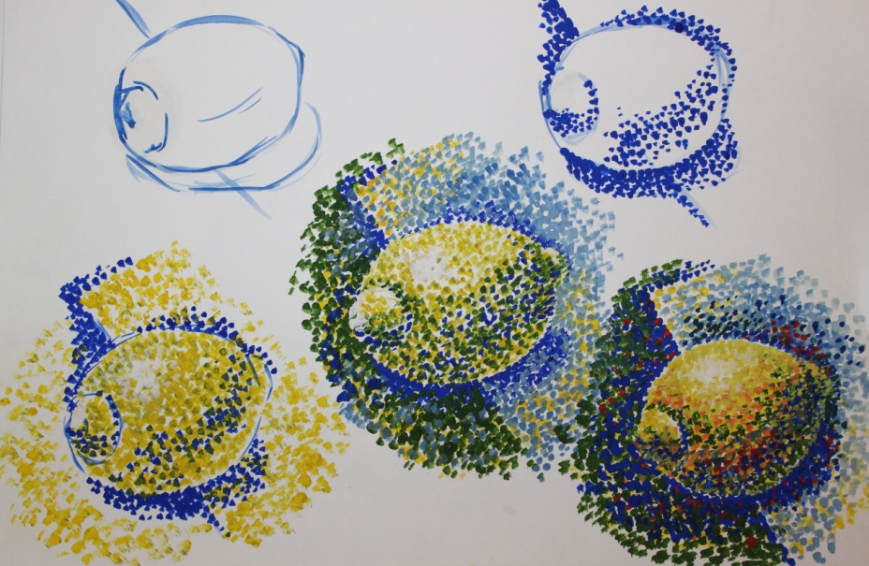

Картины художников
Поль Синьяк «Сосна. Сен-Тропе»
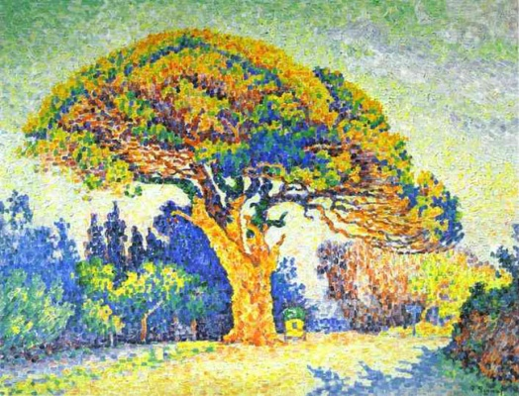
Жорж Сера «Воскресный день»
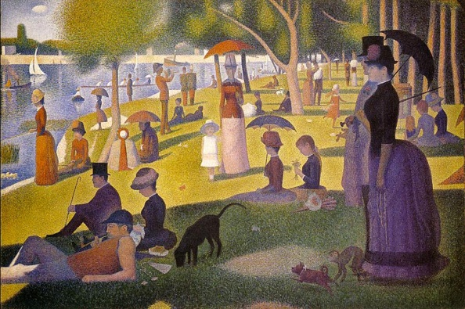

Пабло Пикассо «Натюрморт»
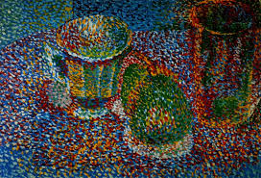

Жорж Сера «Цирк»
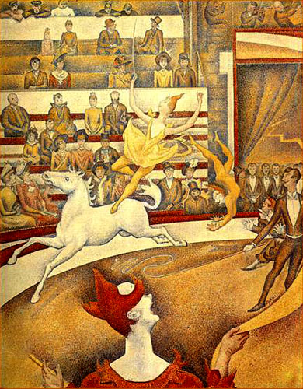
Работы учащихся
